|  |  |  |
| --- | --- | --- |
|  | **Carátula para entrega de prácticas** | |
| Facultad de Ingeniería | | Laboratorio de docencia |

Laboratorios de computación

salas A y B

|  |  |  |
| --- | --- | --- |
| *Profesor:* | Ing. Claudia Rodriguez Espino | |
| *Asignatura:* | Fundamentos de Programación | |
| *Grupo:* | 1104 | |
| *No de Práctica(s):* | 04 | |
| *Integrante(s):* | Peñaloza Lugo Tania Lizeth | |
| *Semestre:* | 4° | |
| No. de Equipo de cómputo empleado: | | | 58 |
| *Observaciones:* |  | |
|  |  | |

CALIFICACIÓN: __________

**Diagramas de flujo**

**Objetivo**

Elaborar diagramas de flujo que representen soluciones algorítmicas vistas como una serie de acciones que comprendan un proceso.

**Actividades**

Se realizó el análisis para poder desarrollar un programa en C a partir de los conocimientos aprendidos

Para la elaboración de los siguientes diagramas fue necesario realizar el análisis del problema y seguir el algoritmo hecho previamente.

1. Diagrama de flujo para hallar el área de un círculo:

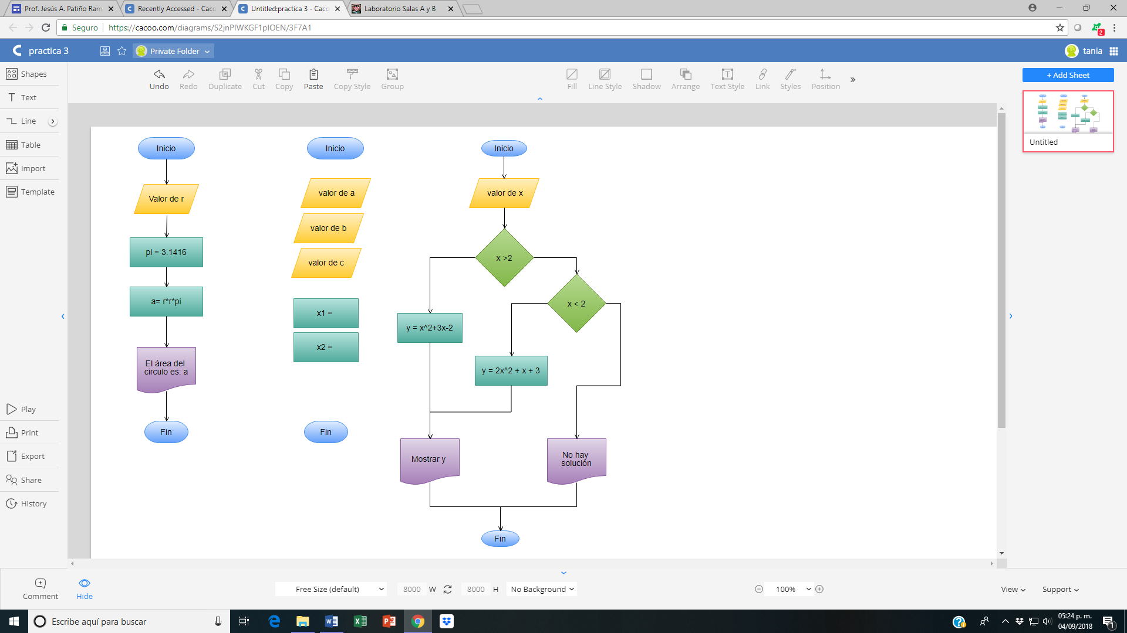

1. Diagrama que determina el valor de y con parámetros para x

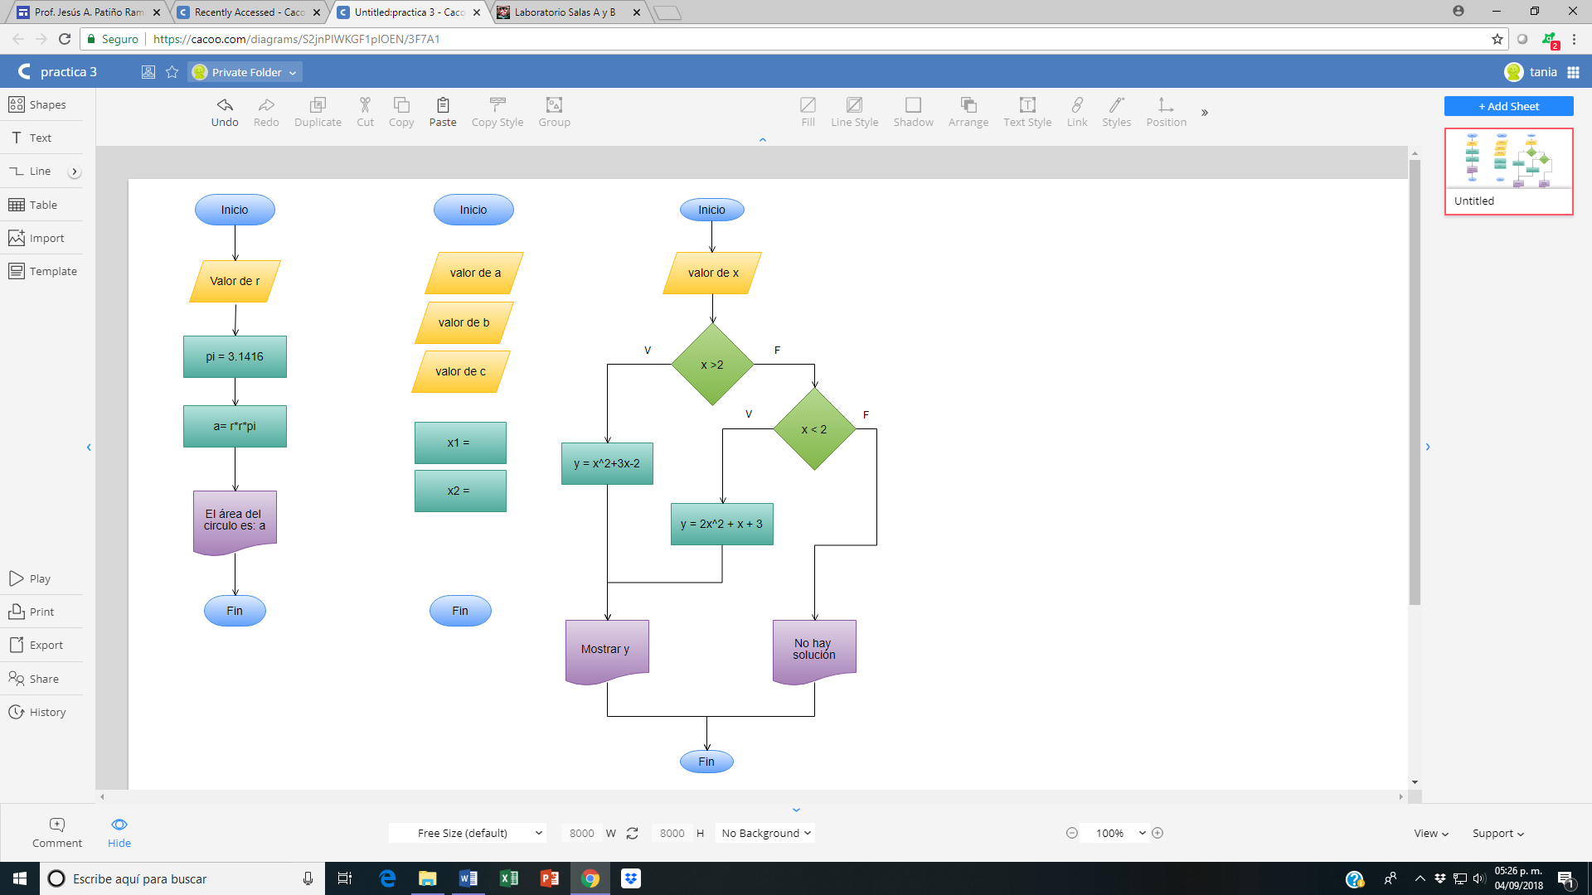

1. Diagrama de flujo para resolver la fórmula general con raíz imaginaria

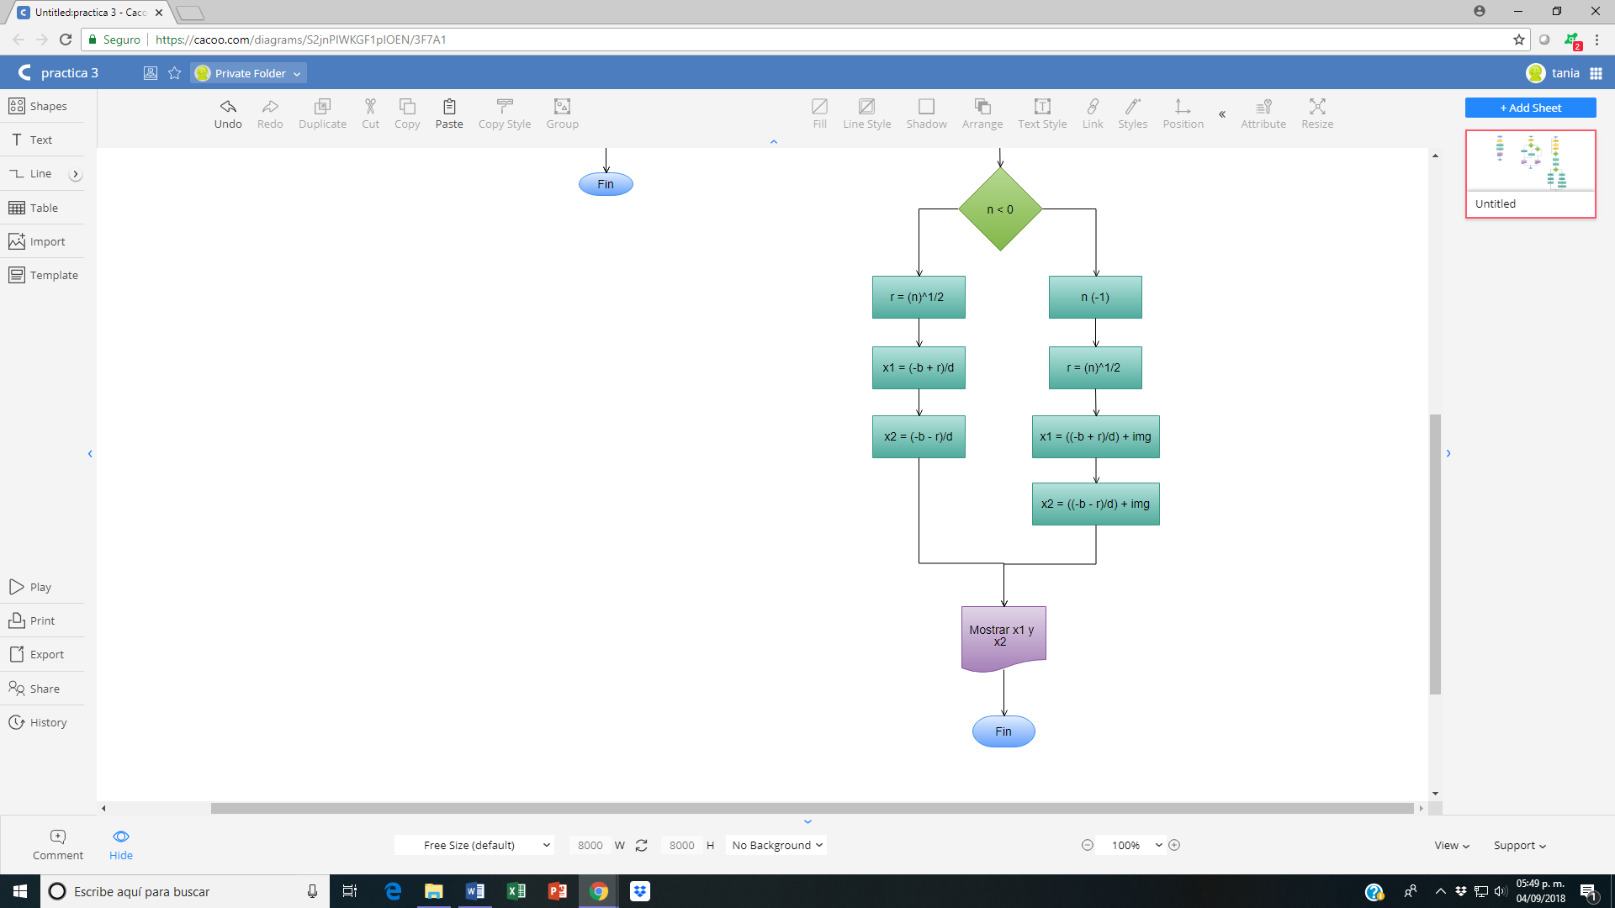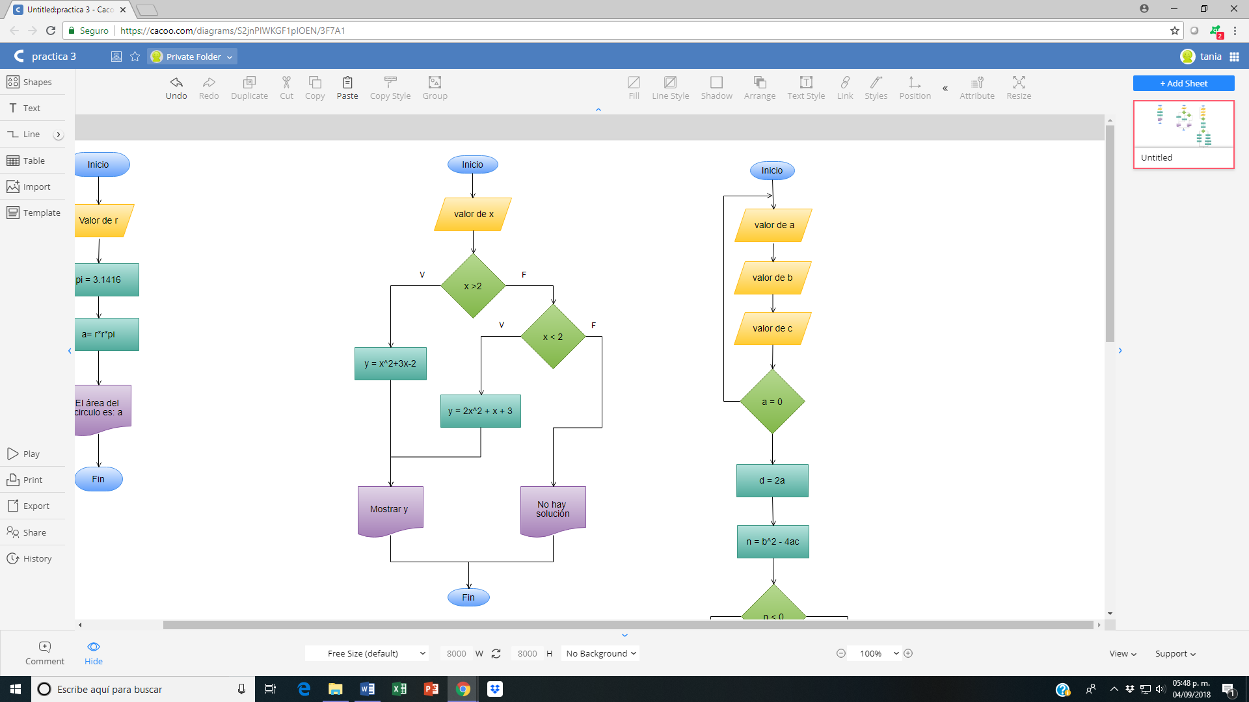

**Conclusión**

Realizar los diagramas de flujo es importante ya que se puede apreciar de una mejor forma la estructura del desarrollo de la solución, y a la vez nos permite corregir de ser necesario pasos del algoritmo. También pude notar que es más fácil predecir qué estructuras de control podría utilizar en la elaboración del código del programa.